***Уравнения движения гировертикали***

Пусть правая прямоугольная система координат *ξηζ* связана с основанием, на котором установлен гиростабилизатор. С внутренней рамой гиростабилизатора связана система координат *xрyрzр*. Положение платформы гиростабилизатора, и связанной с платформой и корпусом системы координат *xпyпzп* относительно основания зададим углами *α* и *β* последовательных поворотов трехгранника *xпyпzп* вокруг осей *ξ* и *yР* (см. рис. 8).

$$J_{П}S^{2}α+D_{П}Sα+K_{y}W_{P}\left(S\right)α_{1}=M_{ξ}^{B};$$

$$J_{П}S^{2}β+D_{П}Sβ+K_{y}W_{P}\left(S\right)β_{1}=M_{η}^{B};где$$

${ α}_{1} и β_{1},$*-* углы поворота эквивалентных абсолютно жестких стержней вокруг осей *x* и *y.*

*JП* – момент инерции платформ относительно осей,

- внешние моменты, действующие на платформу,

- коэффициенты передачи регулятора.

***Расчет возмущающих моментов по осям стабилизации***

Исходные данные для расчетов возмущающих моментов возьмем с реальной модели ГС, построенной с помощью системы проектирования SolidWorks 2007.

Масса узла платформы со обеими полуосями, установленными на ней гироскопами и уровнем, включая подшипники и роторы датчика момента и датчика угла: $m_{П}=346,97 г$.

Масса узла рамы, включая обе полуоси, подшипники, роторы датчика момента и датчика угла и установленную в ней платформу: $m_{Р}=881,12 г.$

Моменты инерции узла платформы по трем осям:

$$I_{XП}=3,39∙{10}^{-4} кг∙м^{2}$$

$$I_{YП}=0,70∙{10}^{-4} кг∙м^{2}$$

$$I_{ZП}=3,54∙{10}^{-4} кг∙м^{2}$$

Моменты инерции узла рамы по трем осям:

$$I_{XР}=1,38∙{10}^{-3} кг∙м^{2}$$

$$I_{YР}=0,83∙{10}^{-3} кг∙м^{2}$$

$$I_{ZР}=1,76∙{10}^{-3} кг∙м^{2}$$

Внешние воздействия на гировертикаль, заданные по ТЗ:

* + перегрузки по трем осям *n* = 1 ед.
  + угловые колебания по трем осям с частотой *f* = 0,5 Гц и амплитудой *γ* = 2°
  + вибрации в диапазоне 20..2000 Гц со средним квадратическим значением 1,5 ед. по трем осям

Углы прокачки прибора - ±25° по обоим осям стабилизации.

***Моменты трения.*** Для их расчета необходимо вычислить приведенные ускорения, действующие по осям стабилизации. В связанной системе координат будут действовать ускорения, пропорциональные перегрузкам:

$$W_{ξ}=W_{η}=W_{ζ}=n∙g$$

Приведенные ускорения на оси, связанные с рамкой ГС:

$$W_{XP}=W_{ξ}$$

$$W_{YP}=W_{η}\cos{α_{0}}+W_{ζ}\sin{α_{0}}+g\sin{α_{0}}$$

$$W_{ZP}=W_{η}\sin{α_{0}}+W_{ζ}\cos{α_{0}}+g\cos{α_{0}}$$

Приведенные ускорения на оси, связанные с платформой ГС:

$$W_{XП}=W_{ξ}\cos{β_{0}}+\left(W_{η}\sin{α_{0}}+W_{ζ}\cos{α_{0}}\right)\sin{β_{0}}+g\cos{α_{0}}\sin{β_{0}}$$

$$W_{YП}=W_{η}\cos{α_{0}}+W_{ζ}\sin{α_{0}}+g\sin{α_{0}}$$

$$W_{ZП}=W_{ξ}\sin{β_{0}}+\left(W_{η}\sin{α_{0}}+W_{ζ}\cos{α_{0}}\right)\cos{β_{0}}+g\sin{α_{0}}\cos{β_{0}}$$

Тогда осевая и радиальная сила, действующие на оси, будут определяться выражениями:

$$A_{XP}=m_{P}W_{XP}$$

$$R_{XP}=m_{P}\frac{\sqrt{{W_{YP}}^{2}+{W_{ZP}}^{2}}}{2}$$

$$A_{YП}=m_{П}W_{YП}$$

$$R_{YP}=m_{П}\frac{\sqrt{{W_{XП}}^{2}+{W_{ZП}}^{2}}}{2}$$

Минимальные силы осевого натяга можно оценить по формулам:

$$A_{XРmin}=1,58∙R_{XP}∙\tan{β_{0}}+0,5∙A_{XP}$$

$$A_{YПmin}=1,58∙R_{YП}∙\tan{α_{0}}+0,5∙A_{YП}$$

На всех полуосях подвеса установлены одинаковые радиальные однорядные шарикоподшипники 1000800 ГОСТ 8338-75. Коэффициенты для этого подшипника будут равны: $M_{0}=5,6 г∙см, k_{1}=0,0091 см, k_{2}=0,0023 см, k_{3}=0,006 см$.

Моменты трения по осям вращения платформы и рамы можно рассчитать по следующим эмпирическим соотношениям:

$$М_{ТРYП}=2∙\left[M_{0}+500∙\left(k_{1}-k_{2}\right)+k_{2}∙R_{YП}+k_{3}∙A_{YПmin}\right]=25,316 сН∙см$$

$$М_{ТРXР}=2∙\left[M_{0}+500∙\left(k_{1}-k_{2}\right)+k_{2}∙R_{XР}+k_{3}∙A_{XРmin}\right]=31,909 сН∙см$$

***Моменты от остаточной несбалансированности.*** Определяются в отсутствии осевого натяга. В этом случае радиальные силы будут равны:

$$R_{YP}=m_{П}g\frac{\cos{α_{0}}}{2}$$

$$R_{XP}=m_{Р}g\frac{\cos{α_{0}}\cos{β_{0}}}{2}$$

Тогда моменты от остаточной несбалансированности можно оценить по формулам:

$$М_{НYП}=n∙\left[M_{0}+500∙\left(k_{1}-k_{2}\right)+k_{2}∙R_{YП}\right]=22,779 сН∙см$$

$$М_{НXР}=n∙\left[M_{0}+500∙\left(k_{1}-k_{2}\right)+k_{2}∙R_{XР}\right]=38,63 сН∙см$$

Моменты тяжения токоподводов. Оценивается по формуле:

$$M_{Т}=k∙φ∙\frac{N}{l}$$

*k* – эмпирический коэффициент. Выбираем *k* = 8.

$φ$– максимальный угол закрутки проводов, в нашем случае равный максимальным углам прокачки по осям.

*l* – длина жгута. Из конструкции равна 25,5 мм.

N – количество проводников в жгуте. По электрической схеме определяем, что $N_{YП}=18, N_{XР}=24$.

При таких данных моменты тяжения по осям будут равны:

$$M_{ТYП}=24,43 сН∙см$$

$$M_{ТXР}=45,82 сН∙см$$

***Моменты неравножесткости конструкции.*** Для расчета этих моментов необходимо знать линейные жесткости узлов платформы и рамы при действии перегрузок:

$$C_{XР}=1,6∙{10}^{8} \frac{H}{м}$$

$$С_{YР}=1,7∙{10}^{8} \frac{Н}{м}$$

$$С_{ZР}=1,6∙{10}^{7} \frac{Н}{м}$$

$$С_{XП}=2,6∙{10}^{6} \frac{Н}{м}$$

$$С_{YП}=1,7∙{10}^{6} \frac{Н}{м}$$

$$С_{ZП}=3,7∙{10}^{7} \frac{Н}{м}$$

Тогда моменты от неравножесткости конструкции можно оценить по формулам:

$$M_{НЖYП1}=\left[\left({\left(m_{Р}-m_{П}\right)}^{2}W_{η}W_{ζ}\left|\frac{1}{С_{ZР}}-\frac{1}{С_{YР}}\right|\right)+\left({m_{П}}^{2}W_{η}W_{ζ}\left|\frac{1}{С_{ZП}}-\frac{1}{С_{YП}}\right|\right)\right]=0,076 сН∙см$$

$$M_{НЖXР1}={m_{П}}^{2}W_{ξ}W_{ζ}\left|\frac{1}{С_{ZП}}-\frac{1}{С_{XП}}\right|=0,0062 сН∙см$$

При действии линейной вибрации также необходимо знать коэффициенты динамичности конструкции. Положим их равными $λ=3$ по всем направлениям.

В этом случае моменты от неравножесткости можно оценить по следующим соотношениям:

$$M_{НЖYП2}=\left[\left(\frac{{\left(m_{Р}-m_{П}\right)}^{2}}{2}{λ^{2}W}_{η}W_{ζ}\left|\frac{1}{С_{ZР}}-\frac{1}{С_{YР}}\right|\right)+\left({m_{П}}^{2}W_{η}W_{ζ}\left|\frac{1}{С_{ZП}}-\frac{1}{С_{YП}}\right|\right)\right]=0,018 сН∙см$$

$$M_{НЖXР2}=\frac{{m_{П}}^{2}}{2}λ^{2}W_{ξ}W_{ζ}\left|\frac{1}{С_{ZП}}-\frac{1}{С_{XП}}\right|=0,0064 сН∙см$$

В итоге, суммарные моменты неравножесткости будут равны:

$$M_{НЖYП}=M_{НЖYП1}+M_{НЖYП2}=0,094 сН∙см$$

$$M_{НЖXР}=M_{НЖXР1}+M_{НЖXР2}=0,013 сН∙см$$

***Инерционные моменты.*** При качке основания, возникает некоторое угловое ускорение движения платформы, обусловленное работой системы стабилизации по сохранению ее положения в инерциальном пространстве, следовательно будет возникать инерционный момент. Но в силу своей кинематики, этот инерционный момент возникнет только вокруг оси рамы, поскольку платформа вокруг своей оси вращения неподвижна в инерциальном пространстве.

Таким образом, единственный инерционный момент вокруг оси рамы будет определяться как:

$$M_{ИНXР}=\left(I_{XР}+I_{ZП}\right)\left(γ\frac{π}{180}\right){\left(2πf\right)}^{2}\tan{β_{0}}\sin\left(2πft\right)-\left[I_{ZР}-I_{YР}-\frac{I_{XР}}{\cos^{2}{β_{0}}}-I_{ZП}\tan^{2}{β_{0}}{\left(γ\frac{π}{180}\right)}^{2}{\left(2πf\right)}^{2}\sin{2α_{0}}\cos\left(2πft\right)\right]$$

Максимум данной функции во времени равен $M_{ИНXР}=10,38 сН∙см$

***Суммарные возмущающие моменты.*** Для оценки необходимого момента стабилизации от датчика момента, возьмем сумму по осям всех посчитанных выше возмущающих моментов:

$$M_{XР}=М_{ТРXР}+М_{НXР}+{M_{ТXР}+M}_{НЖXР}+M_{ИНXР}=96,1 сН∙см$$

$$M_{YП}=М_{ТРYП}+М_{НYП}+{M_{ТYП}+M}_{НЖYП}=93,9 сН∙см$$

***Выбор привода стабилизации***

По ТЗ было предписано использовать безредукторный тип привода. Поэтому в качестве двигателей стабилизации выберем датчик момента ДМ-5, являющийся двигателем постоянного тока коллекторного типа. Данный датчик момента обеспечивает максимальный крутящий момент 1430 сН⋅см, что позволяет парировать возмущающие моменты по обоим осям стабилизации.

Технические характеристики ДМ-5:

* Максимальный ток в течение не более 1,5 мин – 1,3 А
* Сопротивление обмотки - 18±3 Ом
* Крутизна характеристики – 1,1±0,2 кг⋅см/А
* Нелинейность момента от тока – 10%
* Постоянство момента по углу поворота – 10%
* Перегрев при токе 0,6 А – 50 °С
* Вес – 170 г
* Момент трения – 70 г⋅см
* Максимальная температура нагрева обмоток – 130 °С
* Температурный диапазон – -60..+80 °С
* Ресурс – 2000 часов
* Время непрерывной работы – 20 часов
* Номинальный ток – 0,6 А
* Номинальный наружный диаметр – 50 мм
* Номинальный внутренний диаметр – 15 мм
* Толщина – 13,1 мм
* Максимальный крутящий момент – 1430 сН⋅см

***Описание конструкции гировертикали***

Конструкция гировертикали состоит из платформы, закрепленной в двухосном наружном кардановом подвесе. Платформа крестообразной формы выполнена из алюминия. Сверху и снизу на ней перпендикулярно друг другу установлены два балочных вибрационных пьезогироскопа БВГ-300. Также снизу платформы крепится Двухкоординатный жидкостной маятниковый переключатель (уровень), предназначенный для начального горизонтирования платформы. На противоположных торцах платформы предусмотрены два фланцы для крепления полуосей карданового подвеса. Платформа подвешена в раме с помощью подшипниковых опор.

Рама карданового подвеса изготовлена из алюминия и имеет вырезы по периметру для облегчения конструкции. На раме так же предусмотрены фланцы для крепления полуосей. Рама подвешена в корпусе с помощью подшипниковых опор.

Алюминиевый корпус имеет фланец для крепления на основание. Вся конструкция закрывается герметичным кожухом, который с помощью резиновой прокладки крепится на корпус. Так же на корпусе установлен разъем, предназначенный для подачи питания и вывода сигналов крена и тангажа.

На противоположных полуосях узлов рамы и платформы установлены статоры датчиков углов и моментов. В качестве датчика момента использован ДМ-5. Датчик угла представляет собой синусно-косинусный трансформатор СКТ-6465. Статоры датчиков по оси платформы закреплены в раме, а по оси рамы – в корпусе.

Внутренние кольца подшипников сажаются на полуоси. На внешние одевается крышка, которая центрируется по внутренним поверхностям в раме и корпусе. Осевой натяг обеспечивается с помощью установки прокладок между крышками и рамой или корпусом.

В каждой полуоси высверлены сквозные отверстия вдоль оси их вращения для прокладки проводов токоподводов. Силовые и сигнальные части цепей токоподводов разнесены по противоположным полуосям.

Для балансировки рамы и платформы использованы балансировочные винты.

***Расчет устойчивости системы стабилизации***

Как было показано выше, уравнения движения гировертикали будут иметь вид:

$$J_{П}S^{2}α+D_{П}Sα+K_{y}W_{P}\left(S\right)α_{1}=M_{ξ}^{B};$$

$$J_{П}S^{2}β+D_{П}Sβ+K_{y}W_{P}\left(S\right)β_{1}=M_{η}^{B}$$

Передаточная функция системы стабилизации будет иметь вид:

$$Φ_{CC}\left(S\right)=\frac{K_{y}W_{p}\left(S\right)}{JS^{2}+DS+K_{y}W_{p}\left(S\right)}=\frac{α_{ГС}}{α}=\frac{β_{ГС}}{β}$$

Здесь J и D соотносятся в соответствии с каналом, для которого записана передаточная функция $Φ_{CC}\left(S\right)$ (платформа или рама с платформой).

Этой передаточной функции соответствует структурная схема:

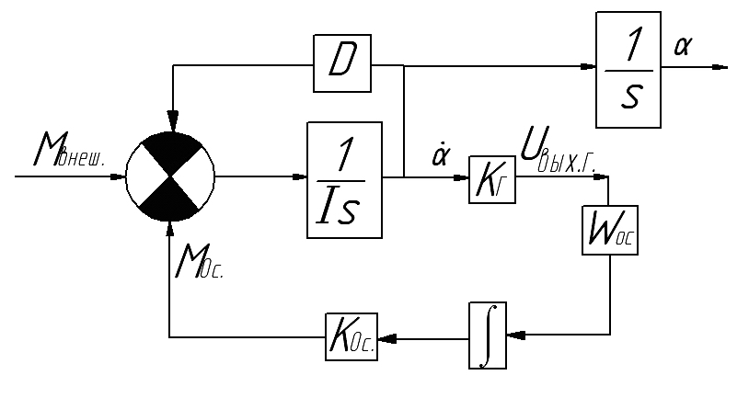

*Рис. Передаточная функция системы стабилизации*

Моменты инерции узлов платформы и рамы составляют:

$$I_{YП}=3,39∙{10}^{-4} кг∙м^{3}$$

$$I_{ХР}=0,83∙{10}^{-3} кг∙м^{3}$$

Коэффициент демпфирования оценивается по следующей формуле:

$$D=\frac{M_{пуск}}{n_{хх}}$$

Здесь $n_{хх}$– скорость холостого хода датчика момента. Зададимся этой величиной: $n_{хх}=1000 {об}/{мин}$. Пусковой момент ДМ5 составляет $M_{пуск}=0,143 Н∙м$. Тогда коэффициент демпфирования будет составлять:

$$D=\frac{0,143}{1000}∙\frac{60}{2π}=1,366∙{10}^{-3}\frac{Н∙м∙с}{рад}$$

Введем постоянные времени контуров стабилизации:

$$T_{1}=\frac{I_{YП}}{D}=\frac{10∙3,39∙{10}^{-4}∙10}{1,366∙{10}^{-3}}=2,481 с$$

$$T_{2}=\frac{I_{XP}}{D}=\frac{10∙0,83∙{10}^{-4}∙10}{1,366∙{10}^{-3}}=6,076 с$$

С учетом полученных значений, передаточные функции разомкнутых каналов стабилизации без учета коррекции будут равны:

$$W_{1}=\frac{1}{Ds\left(T_{1}s+1\right)}=\frac{1}{1,366∙{10}^{-3}s\left(2,481s+1\right)}$$

$$W_{2}=\frac{1}{Ds\left(T_{2}s+1\right)}=\frac{1}{1,366∙{10}^{-3}s\left(6,076s+1\right)}$$

Логарифмические амплитудно-фазочастотные характеристики разомкнутой системы имеют вид:

Для платформы:

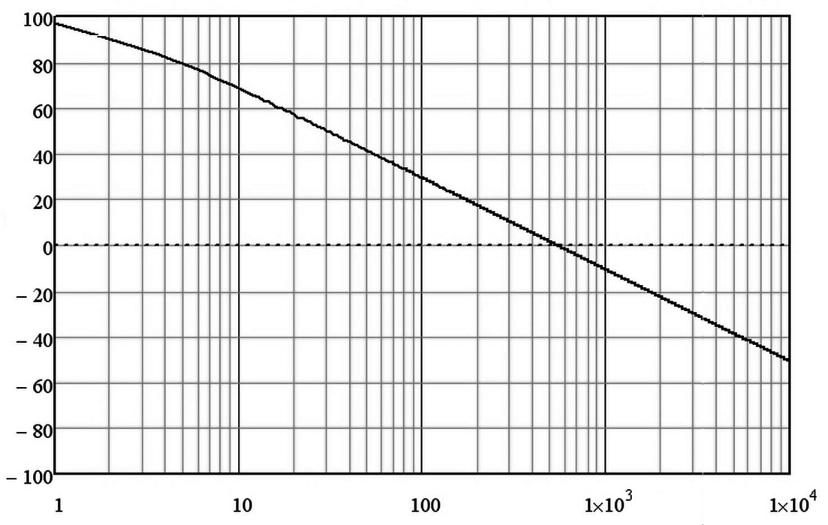

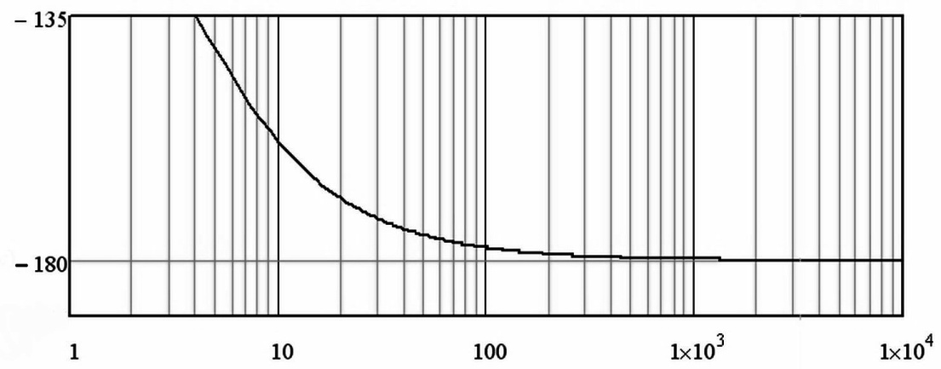

Для рамы:

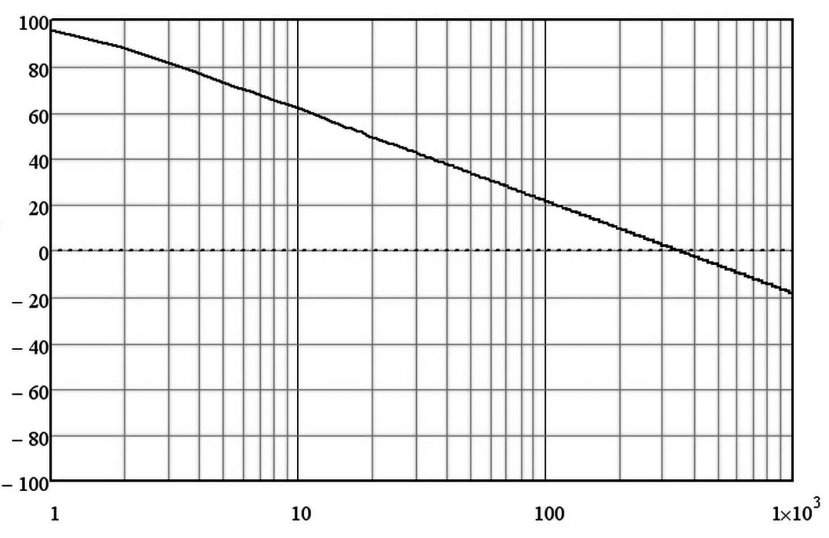

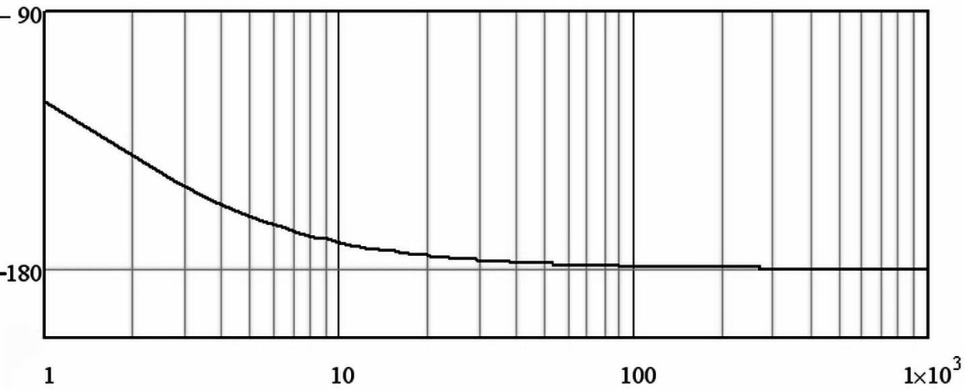

Из приведенных выше графиков видно, что ЛФЧХ не пересекает -180 градусов, а лишь асимптотически приближается к ней. Из этого можно сделать вывод, что запас по фазе равен нулю, а запас по амплитуде – бесконечности, что говорит о том, что система находится на границе устойчивости. По графикам определяем значение базовой частоты для каналов стабилизации по $α$ и по $β$:

$ω_{б∝}=534.479\frac{рад}{с}; ω_{бβ}=534.479\frac{рад}{с}$

По каналу внутренней оси:

Чтобы увеличить запас по фазе, необходимо ввести корректирующее дифференцирующее звено . Если правильно выбрать постоянные времени T1вн  и Т2вн  , мы обеспечим необходимый запас устойчивости и, тогда на частоте среза ЛАЧХ будет пересекать ось 0 дБ под наклоном –20 дБ/дек. Введением апериодического звена  на несколько большей частоте вернем систему в исходное состояние. Также для подавления возникающих в контуре обратной связи высокочастотных помех введем ещё одно апериодическое звено . Т3 вн выберем меньше Т2 вн .

T1

1

M

M

1

−

⋅

⬥

б



T2

1

M

M

1

−

(

)

⋅

M

1



⋅

⬥

б



*T3=0.001T2*

$$T_{1 вн}=0.00324 с ; T_{2 вн }=0.001025 с ; T_{3 вн}=0.00001025 с.$$

Передаточная функция такого корректирующего звена будет иметь вид:

$$W_{кор.нар.}=\frac{T_{1вн}s+1}{T_{2 вн }s+1}∙\frac{1}{T_{3 вн}s+1}=\frac{0.003241s+1}{0.001025s+1}∙\frac{1}{0.00001025s+1}$$

Структурная схема канала с введенной коррекцией:

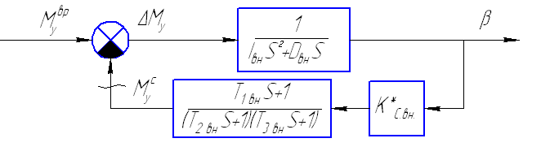

Передаточная функция разомкнутой скорректированной системы:

ЛАФЧХ скорректированной системы имеет вид:

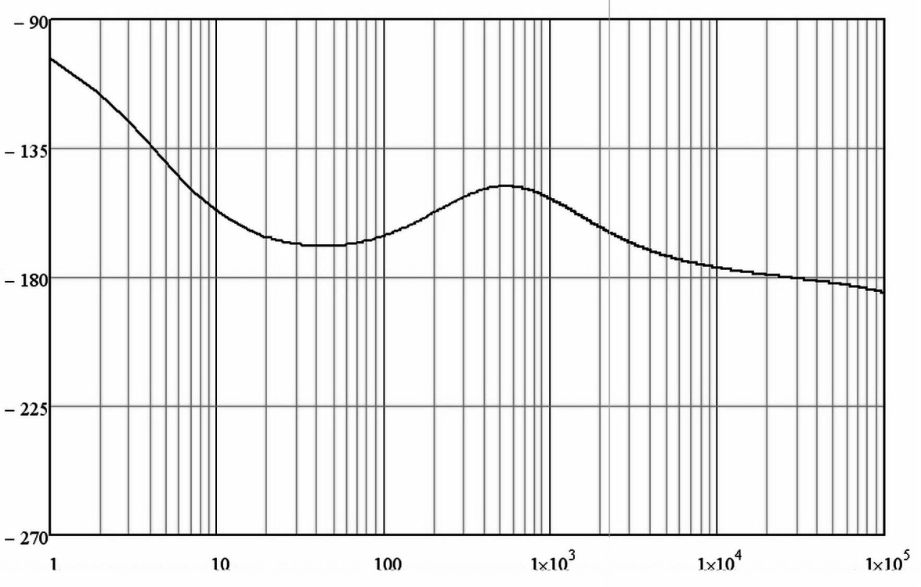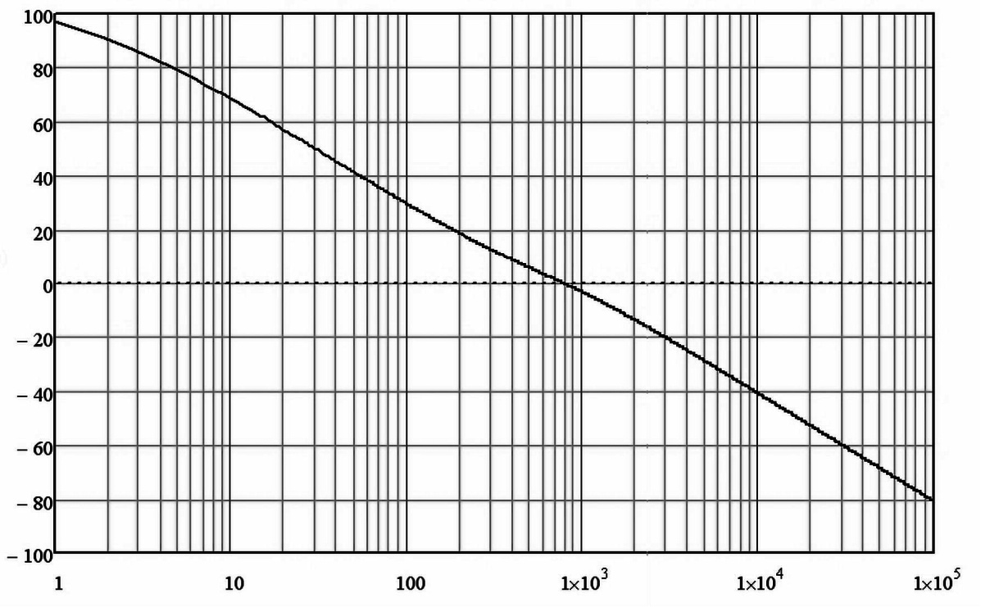

В результате корректировки получены следующие запасы:

* по фазе
* по амплитуде

Переходный процесс скорректированной системы:

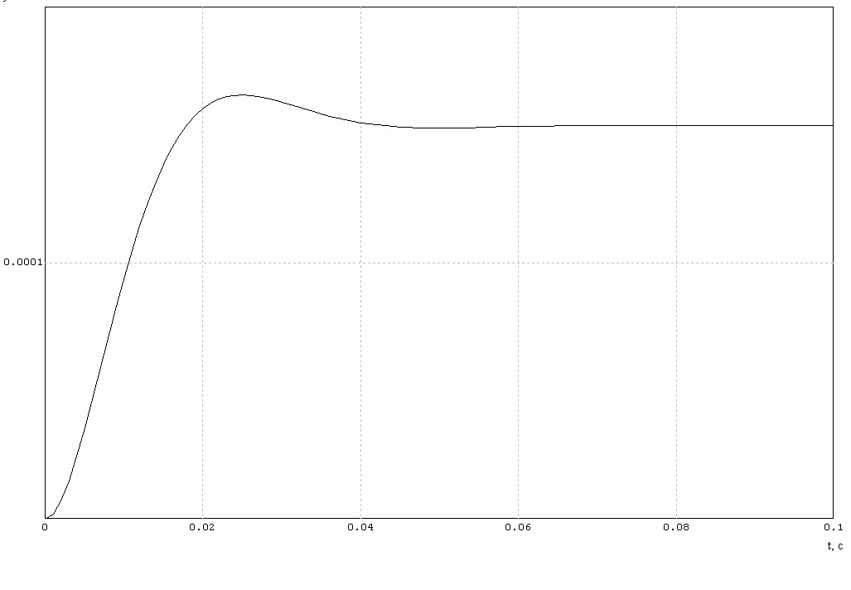

Переходной процесс устойчив. Время регулирования

Величина перерегулирования $σ=9\%$

По результатам эксперимента можно сделать вывод, что корректировка достигла своей цели.

Поскольку при построении переходного процесса на вход системы подавалось ступенчатое воздействие по величине равное суммарному возмущающему моменту, установившееся значение будет равно ошибке стабилизации.

Таким образом, полученная ошибка стабилизации по внутренней оси:

$$∝_{уст}=0,000092 рад={0.19}^{'}<Δ∝$$

Так как установившееся значение ошибки меньше заданной по ТЗ, можно утверждать, что требования ТЗ по точности выполнены.

По каналу наружной оси

Чтобы увеличить запас по фазе, необходимо ввести корректирующее дифференцирующее звено . Если правильно выбрать постоянные времени T1 нар и Т2 нар  , мы обеспечим необходимый запас устойчивости и, тогда на частоте среза ЛАЧХ будет пересекать ось 0 дБ под наклоном –20 дБ/дек. Введением апериодического звена  на несколько большей частоте вернем систему в исходное состояние. Также для подавления возникающих в контуре обратной связи высокочастотных помех введем ещё одно апериодическое звено . Т3 нар выберем меньше Т2 нар .

Постоянные времени корректирующего звена:

$$T_{1 нар}=0.005012 с ; T_{2 нар }=0.001585 с ; T_{3 нар}=0.00001585 с.$$

Передаточная функция такого корректирующего звена будет иметь вид:

$$W_{кор.нар.}=\frac{T_{1 нар}s+1}{T_{2 нар }s+1}∙\frac{1}{T_{3 нар}s+1}=\frac{0.005012s+1}{0.001585s+1}∙\frac{1}{0.00001585s+1}$$

Структурная схема канала с введенной коррекцией:

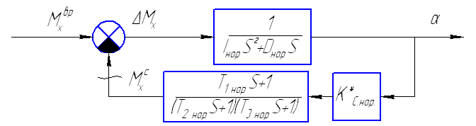

Передаточная функция разомкнутой скорректированной системы:

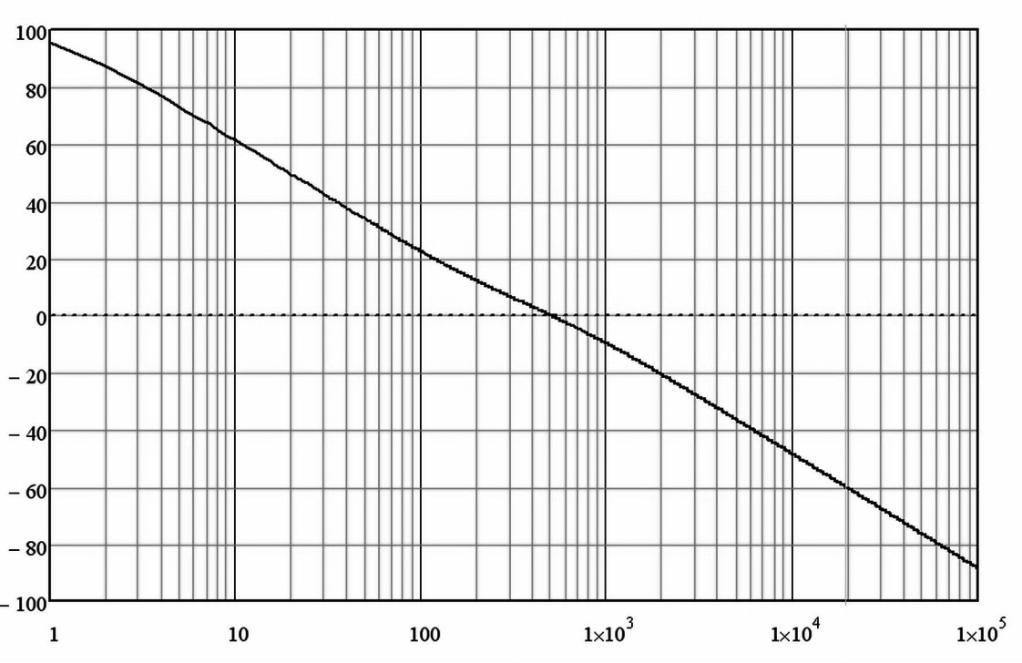ЛАФЧХ скорректированной системы имеет вид:

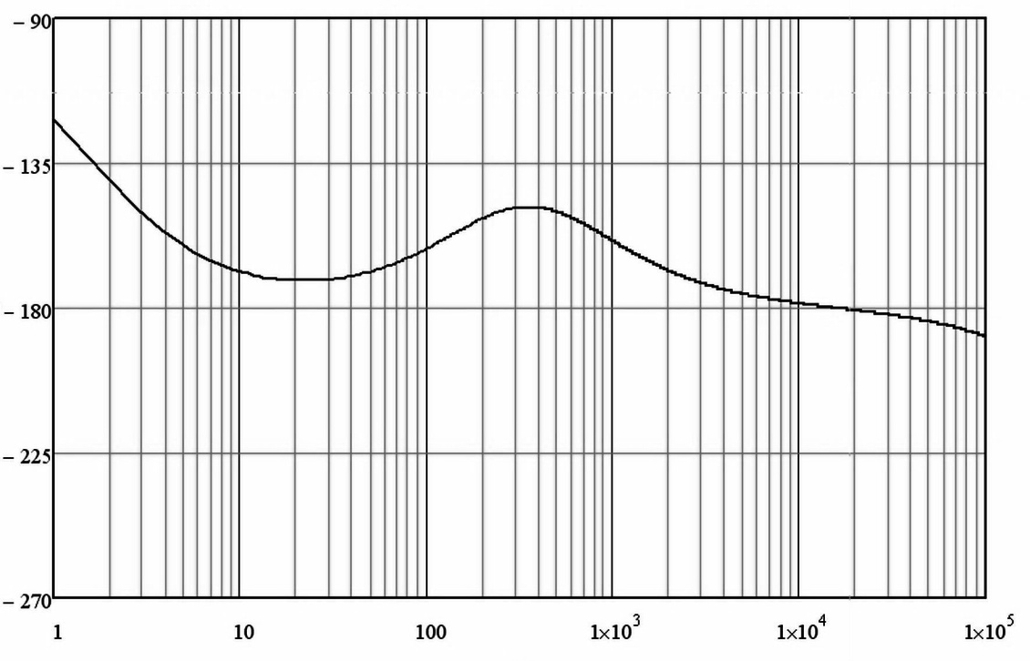

В результате корректировки получены следующие запасы:

* по фазе
* по амплитуде

Переходный процесс скорректированной системы:

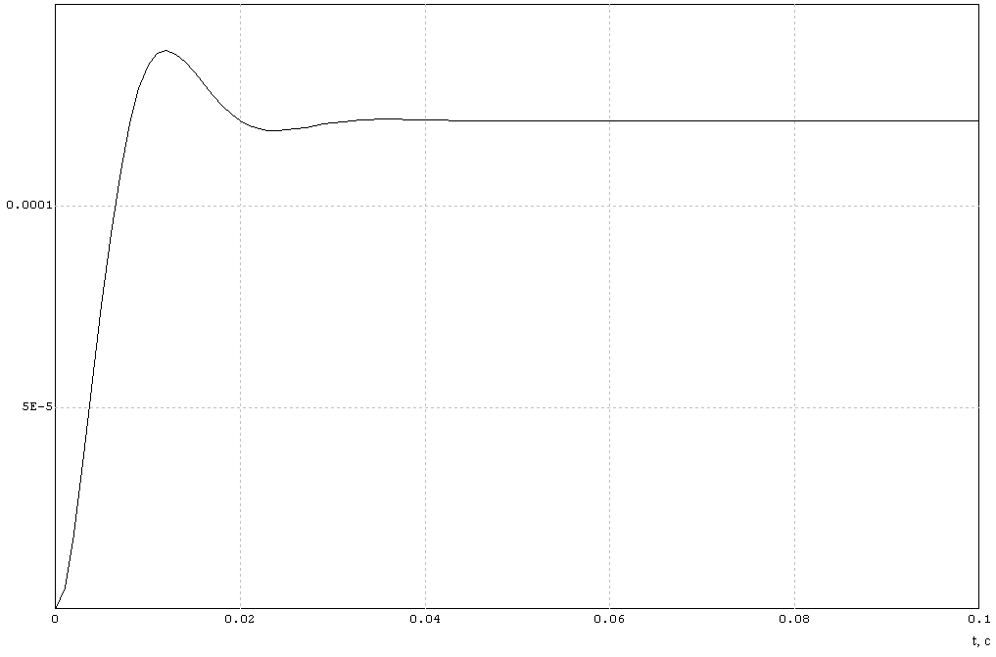

Переходной процесс устойчив. Время регулирования

Величина перерегулирования $σ=15\%$

По результатам эксперимента можно сделать вывод, что корректировка достигла своей цели.

Таким образом, полученная ошибка стабилизации по внутренней оси:

$$β_{уст}=0,000087 рад={0.18}^{'}<Δβ$$

Так как установившееся значение ошибки меньше заданной по ТЗ, можно утверждать, что требования ТЗ по точности выполнены.

Проверим требование по коэффициенту подавления колебаний *L(S)* = 50 дБ на частоте качки *ν* = 0.5 Гц. Для этого построим ЛАЧХ замкнутых систем стабилизации с подачей на вход системы максимального крутящего момента привода стабилизации и посмотрим их значение на частоте 0.5 Гц. Графики представлены на рис.

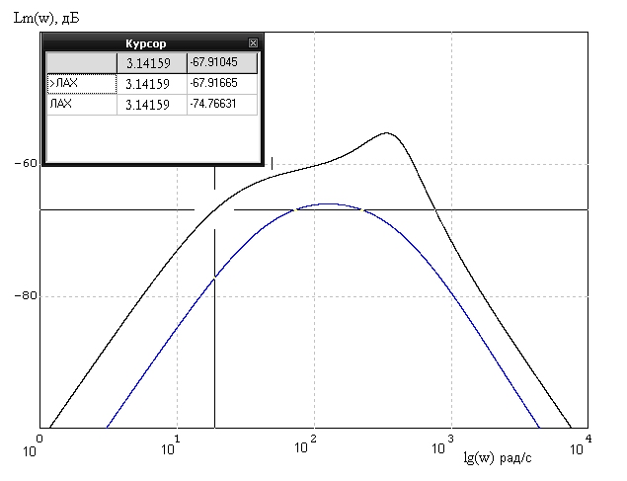

По графикам определяем значение ЛАЧХ на частоте колебаний – 0,5 Гц (на рис. в таблице значение частоты представлено в рад/с) эти значения и будут коэффициентами подавления колебаний в системах стабилизации:

$$по внутренней оси: ≈68 дБ$$

$$по вешней оси: ≈75 дБ$$

Полученные значения удовлетворяют условию ТЗ.

***Расчет электрической цепи***

Рассчитаем номинальные значения элементов корректирующего усилителя. Выбранная схема описывается передаточной функцией, соответствующей выбранной в расчете на устойчивость. Постоянные времени этой функции будут выражаться через номиналы сопротивлений резисторов и значений емкостей следующим образом:

$$T_{1}=\frac{\left(R_{4}\left(R_{3}+R_{5}\right)+R_{3}R_{5}\right)C_{2}}{R_{3}+R_{5}}$$

$$T_{2}=R_{4}C_{2}$$

$$T_{3}=\frac{R_{1}R_{2}C_{1}}{R_{1}+R_{2}}$$

Далее методом подбора выберем значения емкостей и сопротивлений таким образом, чтобы постоянные времени были равны тем, значениям, которые были получены в расчете устойчивости. В итоге, для корректирующего усилителя в системе стабилизации платформы (крена) номиналы будут составлять:

$$R_{1}=510 кОм$$

$$R_{2}=240 кОм$$

$$R_{3}=750 МОм$$

$$R_{4}=24 МОм$$

$$R_{5}=82 МОм$$

$$C_{1}=200 пФ$$

$$C_{2}=110 пФ$$

Для корректирующего усилителя в системе стабилизации рамы (тангажа):

$$R_{1}=6 МОм$$

$$R_{2}=240 кОм$$

$$R_{3}=390 МОм$$

$$R_{4}=5,1 МОм$$

$$R_{5}=510 МОм$$

$$C_{1}=220 пФ$$

$$C_{2}=100 п$$

При данных значениях погрешность в расчете постоянных времени будет очень незначительной.

***Технологическая часть***

Экономичность и трудоёмкость сборочного процесса во многом зависит от вида организации производства - организационной формы сборки.

Выбор последней связан с особенностями конструкции, его размерами, программой выпуска, трудоёмкости сборочных операций и рядом других факторов.

Существуют две основные организационные формы сборки:

стационарная и подвижная.

1. Стационарная сборка применяется в индивидуальном, мелкосерийном производстве и серийном производстве, когда затраченное на сборку время значительно меньше ритма (такта);
2. Если время сборки узла кратно ритму, но по технологическим соображениям процесс сборки нельзя разделить на отдельные операции, то сборка выполняется на нескольких рабочих местах параллельно. В этом случае рабочие дублируют друг друга и сборка получается стационарной независимо от программы выпуска.
3. В массовом и серийном производстве во всех технических случаях, когда время сборки превышает ритм со значительной кратностью, целесообразно применять подвижную поточную сборку, т.к. она является наиболее совершенной формой организации сборочных работ.

В свою очередь, стацио­нарная сборка может быть поточной и непоточной.

Непоточная сборка выполняется по принципу концентрации и частичной дифференциации. В первом случае сборочный процесс выполняется одним или несколькими рабочими на одном сборочном посту. Такая форма сбор­ки применяется в единичном и опытном производствах. Во втором случае сборочный процесс расчленяют на сборку отдельных сборочных единиц и общую сборку по схеме сборочного состава изделия. Это находит приме­нение в серийном производстве.

При поточной неподвижной сборке каждый рабочий или бригада рабочих в технологической последовательности, переходя с объекта на объект, с соблюдением определенного такта сборки выполняет свою операцию. Эту форму сборки применяют для приборов больших габаритов и массы.

Подвижную сборку применяют в поточном производстве; она бывает со свободным и с принудительным движением собираемого изделия. Сборка с принудительным движением собираемого изделия разделяется на подвиж­ную сборку непрерывного движения и подвижную сборку периодического движения. При сборке с принудительным движением собираемого изделия такт выпуска t (мин) определяют по формуле

*t=F/N,*

где *F —* фонд рабочего времени за плановый период, мин; *N —* про­грамма выпуска за плановый период. В приборостроении в основном при­меняют подвижную поточную сборку.

Построение технологической схемы сборки.

Сборка изделия - дискретный во времени процесс, который состоит из отдельных переходов. Переход - наименьшая законченная часть техноло­гического процесса, выполняемая без перерыва во времени. Упорядочен­ный набор переходов образует сборочную операцию.

Первым этапом разработки маршрутного технологического процесса сборки является построение технологической схемы сборки.

Процесс сборки изделия состоит из операций, выполняемых, не только последовательно, но и параллельно, а иногда и с циклами. Технологи­ческая схема сборки является графической интерпретацией такого про­цесса. Наиболее ясно и полно отражают технологический процесс сборки схемы с базовой деталью. При построении технологической схемы сборки используются условные обозначения. Правила построения технологических схем сборки.

1. На условном изображении элемента в нижней половине указывается номер позиции по чертежу; в верхней половине - количество одинаковых элементов. На условном изображении материала указывается марка материала. Покупные элементы штрихуются в верхней половине.

2. Технологическая схема сборки начинается с изображения базовой детали или базовой сборочной единицы, выполняющей в данной конструк­ции роль корпуса или основания, а заканчивается изображением собран­ного изделия.

3. Уборочные единицы или детали, собираемые одновременно, присое­диняются к линиям сборки в одной точке.

4. Несколько деталей или сборочных единиц, устанавливаемых после их предварительной сборки, но без образования сборочной единицы, присоединяются к дополнительной линии сборки в последовательности их Соединения; дополнительная линия сборки подводится к основной в точ­ке операции, на которой формируется сборочная единица с другими эле­ментами изделия.

5. Сборочная единица, формируемая параллельно с основным изделием, строится на дополнительной линии сборки; а дополнительная линия сборки подводится к основной в точке сборки этой сборочной единицы с основным изделием.

6. Стрелка показывает направление сборки. При частичной разборке стрелка направлена от операции к элементу.

7. Знаки контрольных и регулировочных операций подводятся к линии сборки непосредственно после той сборочной единицы, относительно ко­торой они производятся.

8. Определяющий диаметр знака - 10 мм.

Расчет технологичности конструкции прибора

Технологичным является такое изделие, которое при условии выполне­ния всех технических требований более удобно в эксплуатации и позво­ляет при данной серийности производства изготовить его с минимальны­ми затратами труда, материалов и с наименьшим производственным цик­лом.

Исходя из этого положения строится методика определения показате­лей технологичности конструкции приборов. Основная идея методики за­ключается в том, что технологичная конструкция изделия обеспечивает наибольшую производительность труда, снижение затрат и сокращение времени на проектирование, технологическую подготовку производства, изготовление, техническое обслуживание и ремонт изделия при обеспе­чении необходимого его качества.

Показатели технологичности используются для:

а) количественной оценки технологичности конструкции прибора перед передачей его в серийное производство;

б) указания конструкторам требований по технологичности при выдаче задания на проектирование нового прибора.

Система показателей содержит:

а) базовые частные коэффициенты, к которым относятся коэффициенты освоенности *Kосв,* унификации деталей *Куд* и унификации материалов *Кум;*

б) комплексный коэффициент технологичности *Ктех* .

Выражения для определения значений всех частных показателей техно­логичности должны для «идеального» прибора стремиться к 1; фактиче­ские значения частных показателей технологичности *К* должны находить­ся в пределах *0 < К < 1*.

Значения коэффициентов определяются на основе анализа технической документации на изделие (сборочного чертежа и спецификации). Для расчета коэффициентов *Куд, Kосв* составляется таблица:

|  |  |  |  |  |  |
| --- | --- | --- | --- | --- | --- |
| Общее количество деталей (без крепежных) | В том числе | | | | Количество крепежных деталей |
| собст­венные | заимство­ванные | стандарт-ные | покупные |
| nΣ | nсб | nзм | nст | nпок | nкр |
| NΣ | Nсб | Nзм | Nст | Nпок | Nкр |

В таблице n *-* число наименований деталей в изделии;

*N -* общее число деталей в изделии.

Заполним таблицу с помощью спецификации:

|  |  |  |  |  |  |
| --- | --- | --- | --- | --- | --- |
| Общее количество деталей (без крепежных) | В том числе | | | | Количество крепежных деталей |
| собст­венные | заимство­ванные | стандарт-ные | покупные |
| 23 | 5 | 11 | 0 | 7 | 9 |
| 51 | 11 | 25 | 0 | 15 | 116 |

Коэффициенты освоенности прибора и унификации его деталей опреде­ляются по формулам:

Коэффициент освоенности:

=(++)/=40/51=0.784

Коэффициент унификации:

=1-(+)/(+)=1-(22+5)/(49+56)=0.808

Примечания:

1. К стандартным относятся детали, охваченные ГОСТом и ОСТом, от­раслевой нормалью.

2. К заимствованным относятся детали, взятые из других аналогичных разработок, и детали, изготовляемые по стандартам предприятий (СТП).

3. К собственным относятся детали, которые применяются только в данном приборе и на которые разработаны чертежи в проекте на прибор.

4. Сборочные единицы, полученные армированным литьем или прессова­нием из пластмасс, принимаются за одну деталь.

5. К крепежным деталям относятся гайки, винты, болты, шпильки, за­клепки и т.п., а также монтажные провода, товарные знаки, изоляцион­ные прокладки и т.п..

Коэффициент унификации материалов *К* определяется только для собственных деталей прибора по формуле:



где С∑ - количество сорторазмеров материалов для изготовления соб­ственных деталей прибора;

Сорторазмер обусловлен маркой материала и определяющим размером. Для определения *К* составляется таблица:

|  |  |  |  |  |  |  |
| --- | --- | --- | --- | --- | --- | --- |
| Количество | Металлы | | | Пласт-массы | Керамика | Сумма |
| черные | цветные | Драго-  ценные |
| Сортораз-меров материалов | 1 | 1 | - | - | - | 2 |
| Собствен-ных деталей | 3 | 4 | - | - | - | 7 |

В результате Кум = 1-С∑/=1-2/7=0.714

КТЕХН = Косв * Куд * Кум = 0,784*0,808*0,714 = 0,55

## Выбор организационной формы сборки

Организационной формой сборки называется принятая форма связей между отдельными операциями сборочного процесса. Сборка может быть стационарной и подвижной (поточной). При стационарной сборке изделие собирается на одном или параллельно на нескольких местах. Стационарная сборка может быть концентрированной, когда изделие от начала до конца собирается на одном рабочем месте и дифференцированной, при которой процесс разделяется на узловую и общую сборку. Сбороч­ные единицы (узлы) собираются одновременно на нескольких рабочих местах. Общая сборка заключается в соединении собран­ных узлов.

Подвижная сборка характеризуется тем, что собираемый объект перемещается от одного рабочего места к другому в после­довательности, обусловленной ТП. На каждом рабочем месте выполняется одна и та же повторяющаяся операция. Подвижная сборка осуществляется двумя способами:

1) со свободным движе­нием собираемого объекта, перемещающегося от одного рабочего места к другому по мере выполнения операции, закрепленной за рабочим местом.

2) с принудительным движением собираемого на конвейере объекта. Такая сборка называется поточной. К ее преимуществам относятся: снижение трудоемкости сборочных процессов; расширение фронта работ; специализация рабочих мест и операторов.

В нашем случае выбираем стационарную форму сборки ввиду того, что производство гиростабилизаторов может быть только единичным или мелкосерийным. Поточная сборка в данном случае является экономически невыгодной. Так как процесс сборки можно условно разделить на узловую и общую, то данная стационарная сборка будет дифференцированной.

Расчёт размерной цепи.

Размерная цепь — замкнутый контур линейных или угловых размеров.

Последний размер, получающийся при изготовлении детали или при сборке сборочной единицы, называется замыкающим размером размерной цепи.

В сборочных размерных цепях замыкающий размер является зазором между деталями или взаимным расположением детали, и является последним при сборке.

Увеличивающий размер — размер цепи, который при своём увеличении увеличивает замыкающий размер.

Уменьшающий размер — размер цепи, который при своём увеличении уменьшает замыкающий размер.

Методы расчёта размерных цепей.

Различают также прямую и обратную задачу расчёта размерных цепей. В прямой задаче — задан допуск замыкающего размера, найти допуска всех размеров, входящих в размерную цепь, а в обратной задаче соответственно наоборот.

Для расчётов используют следующие методы: максимум-минимум и вероятностный метод. Расчёт на максимум-минимум даёт абсолютную гарантию, что замыкающий размер находится в установленных пределах. Вероятностный метод учитывает наиболее вероятные соотношения размеров цепи и даёт максимально приближенный к практике результат.

Значения звеньев размерной цепи приведены ниже. При проверочном расчете необходимо определить, будет ли удовлетворяться исходное точностное требование к узлу для данной точности размеров деталей в сборке без регулировочных работ. В данном случае исходное точностное требование совпадает с замыкающим звеном размерной цепи.

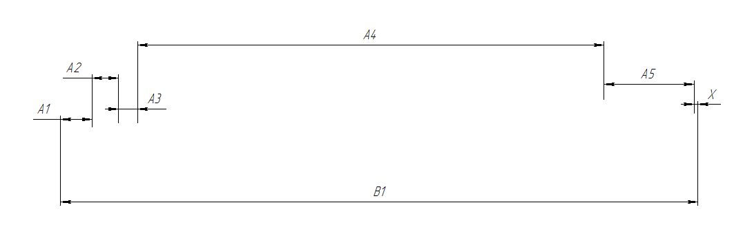Выберем в качестве замыкающего звена размерной цепи толщину компенсационной прокладки. Схема размерной цепи приведена ниже:

В этой схеме  - уменьшающие размеры, *В* – увеличивающий .

Размеры и предельные отклонения звеньев приведены в таблице:

|  |  |  |
| --- | --- | --- |
| Звенья | Значение при симметричном допуске, мм | Допуск, мм |
| А1 | 26±0,0175 | 0,026 |
| А2 | 56±0,0175 | 0,035 |
| А3 | 10±0,006 | 0,012 |
| А4 | 10±0,0075 | 0,015 |
| А5 | 5±0,0005 | 0,015 |
| В1 | 108±0,02 | 0,040 |

При расчёте размерных цепей по методу максимума – минимума среднее (хср) или номинальное (хном) значения замыкающего звена определяются по формулам:





где ,  - сумма средних (номинальных) значений увеличивающих звеньев;

,  - сумма средних (номинальных) значений уменьшающих звеньев.

Значение  поля рассеивания (поля допуска) замыкающего звена хср находят по формуле: , где - значения допусков составляющих звеньев (размеров) размерной цепи.

Значение замыкающего звена может быть в пределах . Для номинального значения замыкающего звена *хном* его верхнее () и нижнее () отклонения определяются по выражениям:

= ;

=,

где  и - алгебраические суммы верхних и нижних отклонений увеличивающих звеньев, число которых s;

 и - алгебраические суммы верхних и нижних отклонений уменьшающих звеньев, число которых t.

Так как в данном случае поле допусков симметричное, то *хср = хном*

В результате расчёта получим: *хср*=1 мм;

=0,029 мм = 29 мкм,

= - 0,029 мм = -29 мкм.

= 0,058 мм = 58 мкм.

Значение размера замыкающего звена с полем допуска:

х = 1 ± 0,058 мм.

Таким образом, максимальная толщина фиксирующей прокладки: 1,058 мм, а минимальная – 0,42 мм.